الدرس  الخامس | الملك

للحصول على فيديوهات وموارد أخرى قم بزيارة موقع خدمات الألفيّة الثالثة http://arabic.thirdmill.org

نؤمن بيسوع
دليل الدراسة
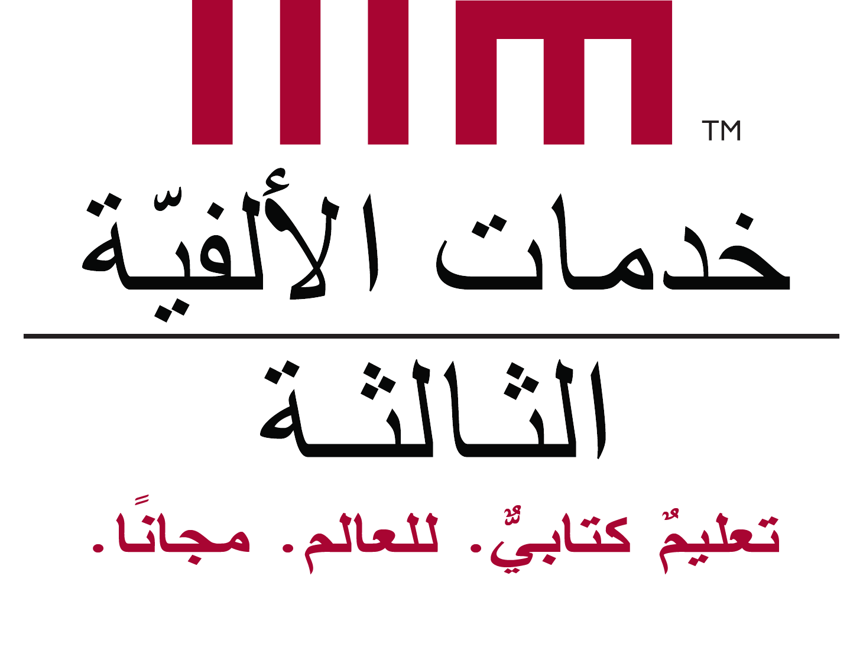
المحتويات
كيف تستخدم هذا الدرس ودليل الدراسة
الملاحظات
- المقدمة
- خلفية العهد القديم
أ. المؤهلات
١. شريعة موسى ٢. العهد مع داود
ب. الأعمال
١. العدالة ٢. الرحمة ٣. الأمانة
ج. التوقعات
١. التطور التاريخي ٢. النبوات المحددة
- التحقيق في يسوع
أ. المؤهلات
١. مختار من الله ٢. من بني إسرائيل ٣. يعتمد على الله
٤. وفي للعهد ٥. ابن داود
ب. العمل
١. العدالة ٢. الرحمة ٣. الأمانة
ج. التوقعات
١. سلالة داود الحاكمة ٢. الحرية والانتصار ٣. الملكوت الأبدي
٤. ملكوت ينتشر في كل العالم
- التطبيق المعاصر
أ. بنى ملكوته
١. الهدف ٢. الظهور ٣. الطرق
ب. يحكم شعبه
١. يحكم ٢. يدافع
ج. غلب أعداءه
- الخاتمة
أسئلة المراجعة
أسئلة التطبيق

كيفية استخدام هذا الدرس ودليل الدراسة
دليل الدراسة هذا مصمم ليُستخدم جنبًا إلى جنب مع فيديو الدرس المرتبط به. وإن لم تستطع الوصول إلى الفيديو، فإن هذا الدليل يصلح أيضًا مع النسخة المسموعة أو المقروءة من الدرس. بالإضافة إلى ذلك، فإن الغرض من الدرس ودليل الدراسة هو استخدامهم داخل إطار تعليميّ، ولكن يمكن استخدامها أيضًا للدراسة الفرديّة إن لزم الأمر.

- قبل مشاهدتك الدرس
  - استعد— استكمل كل القراءات الموصى بها.
  - حدد جدولًا للمشاهدة— في جزء الملاحظات الموجود في دليل الدراسة، تم تقسيم الدرس إلى مقاطع تتناسب مع الفيديو. ولأن دروس خدمة الألفيّة الثالثة مكتظة بالمعلومات، ربما ترغب أيضًا في وضع جدول لفترات الاستراحة. وهذه الاستراحة ينبغي أن تكون عند الأقسام الرئيسية.
- أثناء مشاهدتك للدرس
  - دوّن ملاحظاتك — يحتوي الجزء الخاص بالملاحظات في دليل الدراسة على الخطوط العريضة الأساسية للدرس، وملاحظات مفتاحية لتوجيهك عبر المعلومات. وقد تم بالفعل إيجاز الكثير من الأفكار الرئيسية، لكن تأكد من أن تضيف عليها ملاحظاتك الخاصة. ينبغي أن تضيف أيضًا تفاصيل إضافية داعمة تساعدك على تذكّر الأفكار الرئيسية، ووصفها، والدفاع عنها.
  - سجّل التعليقات والأسئلة— أثناء مشاهدتك للفيديو، يمكن أن تظهر لديك تعليقات و/أو أسئلة بخصوص ما تتعلمه. استخدم الهوامش لتسجل تعليقاتك وأسئلتك حتى يمكنك أن تشارك بها المجموعة بعد وقت المشاهدة.
  - أوقف فيديو الدرس أو أعد مشاهدة أجزاء منه — قد تجد من المفيد أن توقف أو تعيد تشغيل الفيديو عند أجزاء معينة كي تتمكن من تدوين ملاحظات إضافية، أو مراجعة مفاهيم صعبة، أو مناقشة نقاط مثيرة للاهتمام.
- بعد مشاهدتك الدرس
  - أجب على أسئلة المراجعة — أسئلة المراجعة مؤسسة على المحتوى الرئيسي للدرس. لابد أن تجيب على هذه الأسئلة في الموضع المتاح لهذا الأمر. يجب الإجابة على هذه الأسئلة بصورة فرديّة وليس في مجموعة.
  - أجب على أسئلة التطبيق وناقشها— أسئلة التطبيق هي أسئلة تربط محتوى الدرس بالحياة المسيحية، واللاهوت، والخدمة. أسئلة التطبيق مناسبة لتكون تكليفات مكتوبة أو كموضوعات للمناقشة الجماعيّة. بالنسبة للتكليفات المكتوبة، فمن المُفضل ألا تتخطى الإجابات صفحة واحدة.
الملاحظات

- المقدمة

الملك: الإنسان المعيّن من الله ليحكم بالنيابة عن الله على مملكته.

- خلفية العهد القديم

عندما كان ملوك إسرائيل يخافون الله ويتبعون وصاياه، كانت بلادهم تزدهر ببركات الله.

عندما كان ملوك إسرائيل يتمردون على الله، كانت الأمة تتألم تحت الدينونة.

- المؤهلات

    - شريعة موسى

شرح موسى أن الله في آخر الأمر سوف يعيّن لهم ملكاً على إسرائيل.

أربعة قواعد تتعلق بمؤهلات الملك:
- مختاراً من الله:
وحده الله يمكنه أن يفوّض سلطانه الخاص.

- من شعب إسرائيل:
يجب أن يكون الملك من شعب الله المختار.

- يجب أن يعتمد على الله:
لا يجب على الملك أن يعتمد على المخططات البشرية لتوطيد السلام والازدهار.

- كان محظوراً على الملك أن يجمع عدداً كبيراً من الخيل.

- محرّم عليه الرجوع إلى مصر.

- محظور عليه تعدد الزوجات.

- مأمور ألا يجمع كميات كبيرة من الذهب والفضة.

- وفياً للعهد:
كان مطلوب من الملك أن يستقبل، وينسخ، ويتأمل في ناموس العهد الإلهي.

    - العهد مع داود

ثبّت هذا العهد سلالة داود كملوك دائمين على عرش إسرائيل.

- الأعمال
مارس ملوك إسرائيل في العهد القديم، حُكما أميناً على شعب الله بالدرجة الأولى عن طريق طاعة شريعة الله والحكم بموجبها.

الخصائص الأهم في الشريعة هي الحق أو العدالة، والرحمة، والإيمان أو الأمانة.

- العدالة
مقاضاة كل إنسان حسب استحقاقه، وفق شريعة الله.

- الدولي:

  - التفاوض لتحقيق السلام مع الشعوب.

  - من خلال الحروب.

- الوطني:

  - حماية الضعفاء.
  - الدفاع عن المظلومين.
  - مقاضاة المجرمين.
  - توطيد الاستقرار.
  - الحرص على الاستقامة في القضاء بتفضيل مجموعة على الأخرى.

- الرحمة
التمثل بحنان الله نحو خلائقه.

- الدولي:
مارس الملوك الرحمة نحو الأمم والشعوب التي خضعت لإله إسرائيل.

الأمم الوثنية ستخضع في النهاية لأورشليم.

يطلب الله أحياناً من الملك أن يمنع الرحمة عن الأمم الشريرة.

- الوطني:
كان الملك مُطالب أن يعامل شعب الله بالرحمة.

الرحمة هي أحد أهم مطالب الشريعة.

- الأمانة
وفاء لله يظهر من خلال الثقة والطاعة القلبية.

- الدولي:
كان على الملوك أن يقودوا شعب الله نحو الأمانة لله بحيث تتوب الأمم المجاورة وتبدأ في خدمة الله.

- الوطني:
كان على الملك أن يشجّع على الأمانة داخل أمة إسرائيل من خلال صون الطهارة في العبادة وتوفيرها.

عندما كان الملوك غير أمناء لله، كان الشعب يتألم كثيراً.

الملوك الأمناء نجحوا غالباً في القيام بإصلاحات وردّ الشعب إلى عبادة الله.

- التوقعات

ولّد العهد القديم الكثير من التوقعات حول الملوك المستقبليين، لا سيما حول الملك المسيحاني.

- التطور التاريخي

- قبل الملكية

  - وضع الله آدم وحواء في جنة عدن ليخدماه كممثلين له فوق الخليقة.

  - التفويض الحضاري: دور الجنس البشري في ملء الأرض وإخضاعها.

  - آدم وحواء ابتعدا هما ونسلهما عن مسؤولياتهم الأصلية.

  - بعد خروج نوح وعائلته من الفلك، أعاد الله التأكيد على التفويض الحضاري.

  - فدى الله إبراهيم وجعله أباً لشعبه المختار، إسرائيل.

  - تحت حكم موسى ويشوع خلّص الله إسرائيل من عبودية مصر، وقواهم ليحتلوا كنعان.

  - قيادة القضاة واللاويين لم تكن مناسبة لتنقل إسرائيل إلى النجاح كالأمة القائدة لممثلي الله.

- خلال الملكية:

  - رفض شعب إسرائيل أن ينتظروا الله حتى يقيم لهم ملكاً في وقته الخاص.

  - عين الله شاول ملكاً على إسرائيل.

  - بعد فشل شاول، أعطى الله إسرائيل داود كملك لهم.

  - بعد موت داود، خلفه ابنه سليمان على العرش.

  - قسّم الرب المملكة في أيام رحبعام ابن سليمان.

  - في النهاية وقع كل من إسرائيل ويهوذا تحت دينونة الله؛ إذ سُبيا من أرضيهما.

  - الملك الشرعي الأخير كان يَهُويَاكِينُ سليل داود.

- بعد الملكية:

  - عاشت إسرائيل ويهوذا في السبي ولم يكن هناك ملك من نسل داود.

  - الإمبراطور الفارسي كورش قضى بمرسوم أن يعود كل بني إسرائيل إلى أرض الموعد.

  - العودة من السبي:
- أعادوا تكريس مذبح الله.
- بنوا هيكلاً جديداً.
- أعادوا بناء أسوار أورشليم.

  - استمر ارتداد اسرائيل بتأخير عودة المُلك في إسرائيل.

استمر شعب الله الأمين بالنظر إلى المستقبل إلى الوقت الذي يرسل الله فيه الملك البار من نسل داود ليخلصهم.

- النبوات المحددة

- سلالة داود:

تنبأ أنبياء العهد القديم أن الله سيعيد المُلك الداودي.

الله سيرسل ابناً باراً لداود ليعيد المُلك الداودي إلى إسرائيل.

- الحرية والانتصار:

الله سيغلب أعداءه لمصلحة شعبه الأمين.

- مملكة أبدية:

عندما يملك ابن داود العظيم على إسرائيل، سيتمتعون ببركات الله إلى الأبد.

- مملكة تنتشر في كل العالم:

مملكة داود المستقبلية ستمتد لتملأ الأرض كلها.

- التحقيق في يسوع
يعلّم العهد الجديد بوضوح أن يسوع هو الملك من نسل داود الذي وعد به في العهد القديم.

- المؤهلات

وفّى يسوع كل من مؤهلات العهد القديم للملوك.

- مختار من الله
الله اختار يسوع وعيّنه ملكاً على إسرائيل.

- من بني إسرائيل

ولد يسوع من عائلة يهودية.

- يعتمد على الله

اعتمد يسوع بالكامل على قوة الله ليوطد الأمان والازدهار لشعبه.

- وفيّ للعهد

التزام يسوع بشريعة الله وبتتميم كل ما تطلبه.

- ابن داود

انتماء يسوع إلى بيت داود مُعلَّم بوضوح في الكتاب المقدس.

- الأعمال

- العدالة
- الدولي:

شنّ يسوع حرباً على الشيطان وحرر شعبه من الخطية.

نال يسوع جزية سلام من المجوس الشرقيين.

- الوطني:

مارس يسوع العدالة كثيراً بين شعبه.

أكدّ يسوع أنه يحتفظ بسجل للأعمال الصالحة والشريرة ليجازيها.

- الرحمة
برهن يسوع عن رحمة ملكية عن طريق تمثله بحنان الله نحو خلائقه.

- الدولي:

قام يسوع بمعجزات شفاء للكثير من غير اليهود، خارج أمة إسرائيل.

خدم يسوع في مناطق غير يهودية عدة.

- الوطني:

أظهر يسوع رحمة عظيمة نحو إسرائيل كملكهم:

- يعلّمهم بصبر ويشجّعهم.

- قام بالكثير من المعجزات.

- يغفر الخطايا.

كان ليسوع السلطان ليمنح الغفران، ليتمكن من تطبيق رحمة الله على شعبه.

- الأمانة

- الدولي:

وعظ يسوع بملكوت الله للأمم الوثنية.

أمر يسوع أتباعه أن يتلمذوا كل الأمم.

- الوطني:

شجّع يسوع على الأمانة في أمة إسرائيل لا سيما من خلال كرازته بالإنجيل.

- التوقعات

- سلالة داود الحاكمة

أشير إلى يسوع كابن داود الذي أُنبئ عنه.

يسوع ردّ البقية الأمينة في أمة إسرائيل.

- الحرية والانتصار

عمل يسوع بصورة حاسمة ليعطي شعبه الحرية من خلال انتصارهم على أعدائهم الروحيين:

- الخطية.

- الموت.

- الأرواح الشريرة.

عندما يعود يسوع سيهزم كل الأعداء الذين يقاومونه ويقاومون شعبه بالكامل.

- الملكوت الأبدي

يؤكد العهد الجديد أن حكم يسوع كملك سيستمر للأبد.

أسس يسوع ملكوته المسيحاني قبل أن يصعد إلى عرشه في السماء.

- ملكوت ينتشر في كل العالم

عندما يعود يسوع، ستكون كل الأرض الجديدة جزءاً من ملكوته.

- التطبيق المعاصر

كتاب وستمنستر للتعليم الديني الموجز، الجواب رقم 65، يُلخص عمل المسيح كالملك.

- يبني ملكوته

- الهدف

خطط الله أن يعكس حكمه على الأرض حكمه في السماء.

كان هدف بناء ملكوت يسوع هو تحويل العالم إلى ملكوت الله الأرضي.

الله هو مثل ملك سيد في الشرق الأدنى القديم، ويسوع هو الملك الخادم.

يجب أن نجعل ملكوت الله الهدف الرئيسي لحياتنا.

- الظهور

ظهور ملكوت يسوع يرتبط غالباً بالكنيسة.

على سبيل المثال، متى 16: 16-19:

- قال يسوع: " أَبْني كَنِيسَتِي".

- طبق بطرس لقب "المسيح" على يسوع.

- أراد يسوع أن تشترك الكنيسة في الحرب بين الجحيم وملكوت السماوات.

الملكوت أوسع بكثير من مفهوم الكنيسة.

الكنيسة هي قلب ملكوت الله على الأرض في العصر الحالي.

- الطرق
يبني يسوع ملكوته بطريقتين رئيسيتين:
- يضم أناساً جدداً إلى الكنيسة.

- يوسع حدودها الجغرافية.

تشترك الكنيسة في بناء ملكوت يسوع من خلال:

- الكرازة.

- المعمودية.

- التعاليم الكتابية.

- يحكم شعبه
- يحكم
يركّز حكم يسوع على تأمين خيرنا الأبدي:

- الرحمة والمغفرة.

- يتخذنا كورثة لله.

- بركات العهد.

- النعمة.

يوفّر حكم المسيح لنا الخير الدنيوي في العالم الحاضر.

- حضوره من خلال الروح القدس.

- إرشاداً واضحاً في الكتاب المقدس.

- يعيّن قادة في الكنيسة.

- يدافع

- التجربة:

  - يحذرنا يسوع من التجارب قبل الوقت.

  - يقوينا يسوع لنقاوم الخطيّة.

  - يحفظنا يسوع من ظروف يمكن أن تسحقنا.

- الفساد:

  - يسوع يؤدبنا ويصححنا عندما نخطئ.

  - يسوع يضمن الغفران لنا ويطهرنا من خطيّتنا عندما نتوب.

- التهم:

  - يسوع يتشفع عنا لله.

لأن يسوع يدافع عنا بهذه القوة، يمكن أن تكون لنا ثقة عظيمة في معاركنا مع الخطيّة.

- غلب أعداءه

يسوع يعاقب أعداءه وأعداءنا بعدالة:

- يجعلهم يدفعون عقوبة جرائمهم.

- كعمل بركة وإحسان من نحونا.

سيتمّم يسوع دينونة أعدائه عند عودته.

حكم يسوع كملك يتضمن يوم دينونة مستقبلي.

التحذيرات من الدينونة الأخيرة تسمح لغير المؤمنين أن يتوبوا وينالوا الغفران.

دينونة المسيح ستدمّر كل شكل من أشكال الشر، وينتج عنها عالماً طاهراً وكاملاً.

- الخاتمة

أسئلة المراجعة

- ما هي المؤهلات التي كان يجب أن يوفيها الملك في العهد القديم؟

- أوصف أعمال ملوك العهد القديم.

- ما هي التوقعات التي أسسها العهد القديم فيما يخُص ملوك المستقبل؟

- كيف حقق يسوع مؤهلات الملك؟

- كيف يحقق يسوع أعمال الملك؟

- استكشف كيف حقق يسوع توقعات العهد القديم بالنسبة للملك المسيحياني المستقبلي.

- كيف يبني يسوع ملكوته؟

- اوصف الطرق التي يحكم من خلالها يسوع شعبه داخل ملكوته.

- كيف غلب يسوع أعدائه بالفعل، وماذا سيفعل عندما يعود؟

أسئلة التطبيق
- في العهد القديم، كان الملوك الذين يخافون الله ويتبعون وصاياه يفيدون الأمم التي حكموها. كيف يمكن لمخافة الله واتباع وصاياه أن يفيد من هم في دائرة تأثيرك اليوم؟
- كيف يمكنك أن تعمق اعتمادك على الله بدلاً من الاعتماد على الاستراتيجيات البشرية في ظروفك الحالية؟
- عند التعامل مع أخطاء الآخرين في حقك هل تميل للتعامل بالعدل أم بالرحمة؟ هل الواحدة أهم من الأخرى؟ اشرح اجابتك.
- كيف أثرت أمانتك الشخصية لله أو عدمها فيمن هم حولك؟
- ما هي بعض الطرق التي اختبرت بها الحرية والنصرة التي أعطاها لك الله على أعدائك؟
- كيف يمكننا إظهار التزامنا بعهد الله والشريعة وسط عائلتنا، وأصدقائنا، وزملائنا، والآخرين؟
- ما الذي يمكننا أن نتعلمه من إظهار يسوع للعدالة والرحمة والأمانة خلال خدمته الأرضية، وكيف يجب علينا أن نطبق هذه الدروس على حياتنا اليوم؟
- ما بعض الأشياء التي تنتظر حدوثها عندما يتمم يسوع مملكته عند عودته؟
- كيف يمكنك جعل السعي وراء ملكوت الله الهدف الرئيسي في حياتك؟
- ما هي بعض الاستراتيجيات المفيدة التي يمكننا استخدامها في صراعنا مع الخطية؟
- هل من المهم إدراج التحذير من الدينونة في تقديمنا للإنجيل لغير المؤمنين؟ لماذا أو لما لا؟
- ما أهم شيء تعلمته في هذا الدرس؟

